« Ребенок. От успешности - к одаренности»
(Программа «Одаренные дети». Система психолого-педагогического сопровождения обучающихся в условиях дополнительного образования.)

Шипунова Татьяна Вениаминовна
ТурченковаЖаннета Евгеньевна
МУНИЦИПАЛЬНОЕ БЮДЖЕТНОЕ УЧРЕЖДЕНИЕ
ДОПОЛНИТЕЛЬНОГО ОБРАЗОВАНИЯ
«ДОМ ДЕТСКОГО ТВОРЧЕСТВА» Г.Клин
Педагог-психолог
Заместитель директора по Научно-методической работе

«Возрастание разнообразия и сложности процессов, возникающих в современном мире, обуславливает необходимость обучения, воспитания и развития людей, обладающих творческим мышлением и способностью к нестандартному разрешению проблем. Это способность личности особого рода – способность порождать необычные идеи, отклоняться в мышлении от традиционных схем, быстро разрешать проблемные ситуации; такая способность была названа креативностью (творческостью).
…В последнее время вышеназванная способность к творчеству, долгое время считавшаяся необходимой в основном для создания произведений искусства, все больше и больше признается также и основой научных достижений.» [1]
По результатам экспериментальных исследований наших и зарубежных ученых выявлено, что одним из компонентов креативности является способность личности к креативному (дивергентному) мышлению, которое необходимо в решении проблем, имеющих многочисленные правильные ответы.
Американский психолог Торранс провел изучение креативного мышления детей и подростков и получил следующие результаты: креативность имеет пик в возрасте от 3,5 до 4,5 лет, а также возрастает в первые 3 года обучения в школе, уменьшается в последующие год-два и затем получает толчок, возможно, в сочетании с подъемом уровня физического развития (пубертат).[3]
Следовательно, именно школьники 7-10 и 12-14 лет более других возрастов склонны к творческому типу мышления, именно в эти периоды следует выявлять и развивать успешных детей, переводя их в категорию детей с задатками одаренности. Именно в эти периоды авторитетом для ребенка является педагог, наставник, тренер.
По мнению ученых, до сих пор не существует методик комплексной диагностики, позволяющих определять общую и специфическую одаренность. Недостаточно изученным остается и вопрос о творческом (дивергентном) мышлении.При этом ученые пришли к признанию того, что творческие способности не являются синонимами способностей к обучению и редко отражаются в тестах IQ.[1]
Психологи Гетзелс и Джаксон разработали батарею тестов,с помощью которой можно было дифференцировать высококреативных (творческимыслящих) и высокоинтеллектуальных детей. Авторы установили, что высокоинтеллектуальные дети равнялись на достижения, стандарты, нормы взрослых и учителей, а высококреативные предпочитали особые достижения, отличающиеся от общепринятых – это дети нонконформные, мятежные, бунтующие.
Креативные дети – фантазеры, любят и проявляют юмор и игривость в ответах при исследовании неструктурированной ситуации, любят идти в новых направлениях. Учителя и одноклассники часто характеризуют их как агрессивных и выражающих глупые идеи.
Как же объективно выглядят эти дети? Каковы характеристики креативности? На этот вопрос ответит Опросник креативности Джонсона [2].
Творческая личность способна:
- Ощущать тонкие, неопределенные сложные особенности окружающего мира (чувствительность к проблеме, предпочтение сложностей)
- Выдвигать и выражать большое количество различных идей в данных условиях (беглость)
- Предлагать разные виды, типы, категории идей (гибкость)
- Предлагать дополнительные детали, идеи, версии или решения (находчивость, изобретательность)
- Проявлять воображение, чувство юмора и развивать гипотетические возможности (воображение, способность к структурированию)
- Демонстрировать поведение, которое является неожиданным, оригинальным, но полезным для решения проблемы (оригинальность, изобретательность и продуктивность)
- Воздерживаться от принятия первой пришедшей в голову, типичной, общепринятой позиции, выдвигать различные идеи и выбирать лучшую (независимость, нестандартность)
- Проявлять уверенность в своем решении, несмотря на возникшие затруднения, брать на себя ответственность за нестандартную позицию, мнение, содействующее решению проблемы (уверенный стиль поведения с опорой на себя, самодостаточное поведение)

Основными характеристиками творческого мышления, по мнению ученых Гилфорда и Торранса, являются факторы беглости, гибкости, оригинальности.
Проиллюстрировать проявление этихфакторов можно на примере рисунков детей 8-9 лет одного из творческих объединений нашего Дома детского творчества. Использован субтест модифицированного рисуночного теста Торранса (создан для возрастной группы 5-15 лет).
Рисунок 1
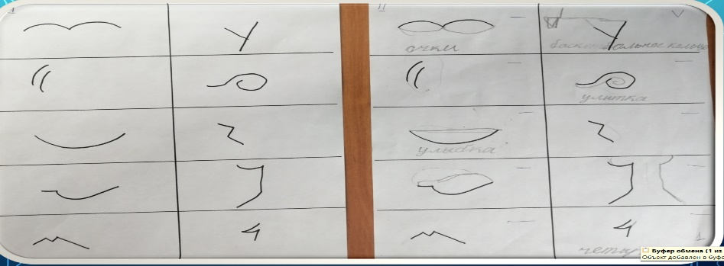
образец, в которомнужно дорисовать контуры, и работа 1-ого ребенка (8 лет)

Рисунок 2
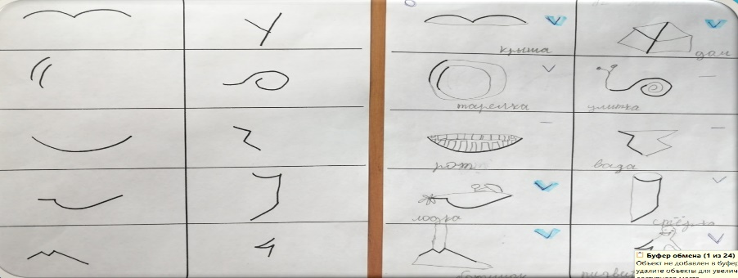
работа 2-ого ребенка (8 лет)
Рисунок 3
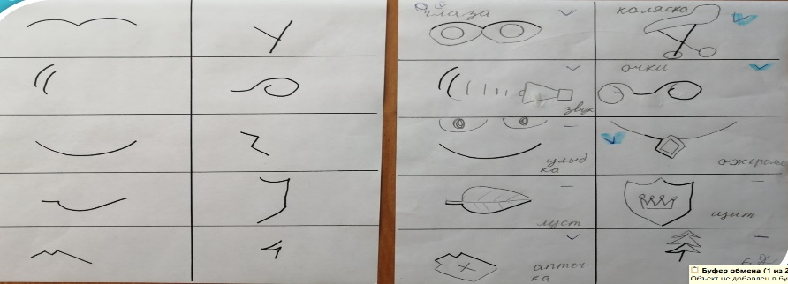
образец и работа 3-его ребенка (9 лет)

По этим рисункам -тестам предварительно можно говорить о большей успешности, большей креативности 2-го и 3-егоребенка по сравнению с
первым.
Часто и для экспресс-диагностики и для разминки в начале занятия с детьми используется
Этот тест и подобные ему можно использовать как для диагностики креативности детей и подростков, так и для развития мышления, и на занятии, и в игре. По результатам тестирования можно понять разницу между успешным ребенком и ребенком с задатками одаренности.
В качестве примера приведем словесную модификацию теста Гилфорда. Инструкция: «Газета используется для чтения. Ты можешь придумать другие способы использования газеты. Что из нее можно сделать? Как ее можно использовать?»
Ответы также оцениваются по 3-ем вышеназванным показателям.
Е.И. Щебланова – специалист в области диагностики детской одаренности – выделяет подобные тесты лишь как один из источников сведений, необходимых для принятия решения о наличии дарования. Чем больше источников информациио ребенке (наблюдения, опросы, анализ работ) будет использовано, тем правильнее и точнее будут решения.[5].
В нашей программе «Одаренные дети» также существует пакет диагностических методик, направленных на выявление успешности, одаренности ребенка, на выявление уровня креативности мышления.Имеются диагностики и для детей, и для педагогов, а также для родителей, чтобы оценка способностей ребенка была более объективной.
Перечень диагностических методик для выявления обучающихся с задатками одаренности в МБУ ДО «ДОМ ДЕТСКОГО ТВОРЧЕСТВА»
- Тест на определение уровня тревожностиШкала личностной тревожности (А.М.Прихожан) (10-14 лет)
- Тест - опросник для определения уровня самооценки одаренного школьника
- Опросник креативности Джонсона
- Тест «Фигурная форма» на определение уровня развития творческого мышления (тест П. Торренса);
- Теста на определение уровня интеллектуального развития (тест Бине – Симона) (мониторинг обучения и личностного развития обучающихся в МБУ ДО ДДТ)
- Теста «Цветные матрицы» на определение уровня развития наглядно-образного мышления (тест Д. Равена);
- Тест по определению склонности учителя к работе с одарёнными детьми
- Анкета для родителей «Определение уровня проявления способностей ребенка» (СизановА.Н.)[7]

Напомним известное определение одаренности – это системное, развивающееся в течение жизни качество психики, которое определяет возможность достижения человеком более высоких, незаурядных результатов в одном или нескольких видах деятельности по сравнению с другими людьми. [5]
В личности ребенка с высоким уровнем креативности отмечаются как положительные особенности, так и проблемы. Многие психологи, педагоги относят эту категорию детей к категории Группы педагогического риска (ГПР).
Особенности личности высокоодаренного ребенка
1.Внимательность, собранность, постоянная готовность к напряженной работе.
2. Неуемная потребность трудиться без устали, срока и отдыха.
3. Особенности мышления: быстрота мыслительных процессов, высокий уровень аналитико-синтетической деятельности, продуктивность умственной работы.
4. Широкий круг познавательных интересов, выступающих постоянным стимулом мыслительной активности ребенка.
Проблемы одаренных детей [6]
- Проблемы общения
- Проблемы эмоционального развития
- Проблемы, связанные с их физическим развитием
- Проблема креативности
- Трудность профессиональной ориентации
- Дезадаптация ребенка

Важной особенностью современного понимания одаренности является то, что она рассматривается не как статическая, а как динамическая характеристика. «…Однако само по себе наличие выдающихся интеллектуальных, творческих качеств не может гарантировать реализацию личности в творческой деятельности…для этого нужны определенные условия»[4], в частности, необходима поддержка школы, учреждений дополнительного образования, семьи.
Исходя из этих особенностей, работа с одаренными детьми в условиях дополнительного образованиядетей должна вестись, по нашему мнению, потрем направлениям, векторам.
1 вектор. Это развитие способностей ребенка в условиях дополнительного образования, этим занимаются педагоги-профессионалы. Они обучают ребенка своему мастерству, развивают его знания, умения, навыки. Продвигают его на различные конкурсы, соревнования, выставки. Ориентируют такого ребенка на будущую профессию.
2 вектор. Психолого-педагогическое сопровождение детей в случае наличия у них проблем, которые мешают быть успешным во всех сферах жизни. В частности, это проблемы самооценки, общения со сверстниками, трудности выбора профессии.
3 вектор.И, конечно же, семья, которая взращивает и поддерживает ребенка, понимая и принимая все его особенности.

Программа «Одаренные дети», по которой мы в нашем учреждении дополнительного образования работаем уже несколько лет, построена именно таким образом.
У нас есть творческие педагоги, мастера своего дела, которые обучают ребенка своему ремеслу. У нас ведется психолого-педагогическая поддержка одаренных детей. Именно на этом аспекте программы хочу немного остановиться.
Сразу скажу, что психолого-педагогическое сопровождение осуществляется по запросу педагога, родителя или самого обучающегося, но эту поддержку может получить каждый обучающийся в Доме Детского Творчества.

Работа с обучающимися

Психолого-педагогическая работа нацелена не столько на выявление одаренных детей, сколько на развитии успешности, креативности, развитии личностных качеств всех наших обучающихся. Если первоначальной целью Программы было выявление одаренных детей и работа именно с ними, то на данном этапе цель претерпела трансформацию, изменилась.
Эта трансформация произошла не в один момент, а постепенно в процессе работы.
Мы пробовали несколько форм работы с просто успешными ис одаренными детьми.Это, в частности,форма клуба.

Клуб «ЛОТОС», программа которого включала цикл занятий и по самодиагностике ребенка, и по профориентации, и по развитию личностных качеств. Использовали такие формы работы как встречи с интересными людьми разных профессий, деловые игры, игры-путешествия вместе с родителями и т.д. Была составлена Дорожная карта занятий Клуба.
В последнее время мы работаем с детьми адресно по запросу педагога. Темы запросов разные: повышение самооценки ребенка, развитие креативного мышления всего коллектива творческого объединения,обучение детей работе в парах. В процессе групповой работы выявляются детские проблемы, которые решают совместно педагог и психолог и в групповой, и в индивидуальной работе с ребенком.
Возраст детей тоже разный: от дошкольников до подростков.
Приведу пример одного из упражнений для улучшения взаимодействия при работе детей в парах: рисование в течение короткого музыкального фрагмента.

Рисунок 4Рисунок 5
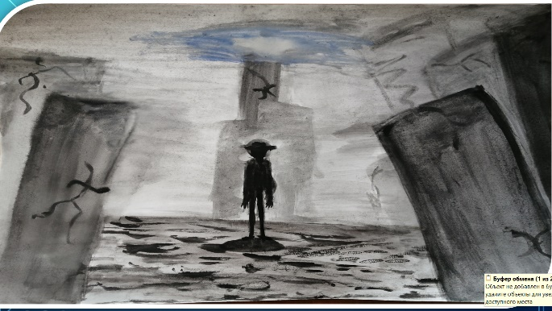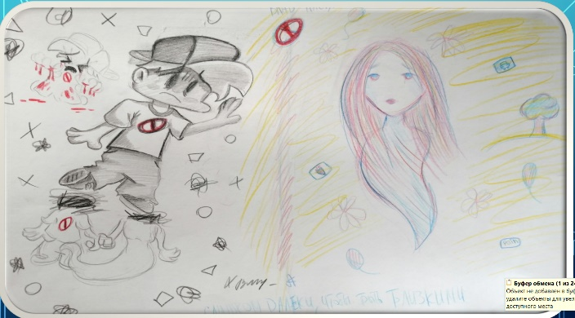

Рисунок 4. Ребята, авторы рисунка, назвали «Свет в конце тоннеля». Рисунок выдержан в серо-черных тонах, присутствует сюжет, название.
Рисунок 5 выполнен после проведения цикла психологических занятий , направленных на самопознание, саморазвитие, самопонимание. Также присутствует сюжет, называется «Слишком далеки, чтобы быть вместе». Рисунок выдержан в более светлых тонах.
Взаимодействие с родителями проводилось в форме родительского собрания, на котором родители ознакомились с личностными особенностями одаренных детей, с их трудностями, с их радостями. «Одаренный ребенок – подарок судьбы или катастрофа?...» - такова тема собрания.
Взаимодействие с педагогами. Осуществляется в различных формах.
Периодически проводятся скрининги педагогов, как непосредственно работающих по психолого-педагогической части Программы, так и неработающих. Цель: выявить уровень склонности педагога к работе с одаренными детьми, ведь понятно, что одаренность ребенка может увидеть только тот педагог, кто сам обладает незаурядными качествами. С помощью подобных опросов можно получить обратную связь, увидеть результаты работы детей, педагога, психолога; осмыслить и скорректировать направление, формы и методы работы с детьми.

Помимо скринингов мы проводим:
- тренинги по профилактике эмоционального выгорания для педагогов,
- занятия «Школы Молодого Педагога»; вот, например, некоторые темы занятий:
- «Одаренные дети», где педагоги ознакомились с психологическими особенностями детей с признаками одаренности подготовили практический семинар для молодых педагогов по возрастной психологии для актуализации знаний по психолого-педагогическим особенностям детей и подростков.
- «Педагогический инсайт» , которая прошла в форме деловой игры на тему « Нейропсихологический подход к использованию традиционных и новационных форм и методов эффективного обучения детей в практике педагогов дополнительного образования»
- практический семинар для молодых педагогов по возрастной психологии для актуализации знаний по психолого-педагогическим особенностям детей и подростков.

- занятие « Школы педагогического мастерства» на тему «Диагностика креативности», на которой педагоги нашего Дома детского творчества поделились своими наработками, опытом выявления детей с повышенным уровнем творческого мышления и работой с ними в условиях дополнительного образования.

Все это и есть арсенал работы как с детьми с задатками одаренности, так и со всеми остальными. Как ежегодно показывают результаты мониторинга, у нас очень много успешных ребят, которые уже готовы по многим качествам перейти в категорию очень успешных и одаренных.
По итогам работы по Программе мы провели интервьюирование администрации Дома детского творчества, педагогов, детей, чтобы получить обратную связь по работе над Программой «Одаренные дети». Приведу выдержки из ответов некоторых опрошенных.

Администрация .
Л. В.: «У нас эта Программа особенно актуальна. Чтобы увидеть, узнать творческого ребенка, педагог должен быть сам творческой личностью.»

Т. В.: «Программа должна развиваться.Для этого работа педагогов должна быть высокого качества, от души.Хотелось бы, чтобы каждый педагог вдумчиво относился к новым формам работы, к использованию методического материала, особенно к диагностике.»

А. А.: «Программа нужна. Как тогда иначе «пощупать» развитие?
Не всегда хватает индивидуального подхода, профориентации.»
Педагоги, не привлекающие к работе с Программой узких специалистов
Педагог О. В.: «Успешных детей можно узнать по результативности. У них улучшенные результаты, повышенный интерес, быстрее схватывает материал. Чувствительные, ранимые, замкнутые.»
Педагог В.В.: «Одаренный ребенок выделяется в процессе работы, но не все дети хотят работать. А талант- это способность плюс работа.»
Педагог Н.А.:«У одаренного ребенка хорошо работает органика в движениях. Они естественны, у них заинтересованный взгляд. Есть энергия, которая привлекает.»
Педагоги, работающие в Программе с привлечением узких специалистов
ПедагогЖ.Е.:«С арсеналом диагностических методик, методических разработок накопленных в процессе работы Программы, можно работать и в Творческих объединениях с переменным составом обучающихся, каким является муниципальный Штаб тимуровцев. Создавая запрос педагогу-психологу, привлекая его к работе, можно более грамотно выстроить воспитательно-образовательную работу в ТО.»
Педагог М.А.:«В процессе занятий с педагогом-психологом выявились те дети, которые ранее были незаметны, и моя работа педагога стала строиться с этими детьми по –другому: раз проявили инициативу, значит и спрос с с них другой -выше . У этих детей появилась уверенность в себе, повысилась самооценка»
Педагог Т.В.:«Особого изменения в поведении детей не заметила, хотя дети стали более открыты, стали задавать вопросы взрослому, стали озвучивать свои личные проблемы.»
Дети- участники занятий по Программе (12-14 лет)
-«…Не то, чтобы я в занятиях нуждался, но не откажусь»
-«Занятия меня расслабляют, я стала более спокойна»
- «Занятия не необходимы, но полезны. Мне нравятся мои изменения, потому что я стала более спокойна и перестала сильно уставать.»
- «Я думаю, что они (занятия) важны для меня 50 на 50»
- «Думаю, что занятия полезны для каждого, а поэтому они необходимы для всех. Я получила полезную информацию.»
Выводы:
Мы, составители Программы «Одаренные дети», считаем, что такая Программа важна и нужна уже потому, что это на пользу и для развития всех наших обучающихся, а не только для детей с задатками одаренности.Педагоги и узкие специалисты должны взаимодействовать друг с другом не параллельно, а в тесном тандеме.
Психолого-педагогическая сопровождение – это фундамент, это поддержка формирующейся личности, которая должна быть успешна не только в профессиональном плане, но и в социальном.

Список используемой литературы:
Авторы – составители: И.Н.Панютина, В.Н.Рагинская, Е.Б.Кислякова, З.Г.Дубровина, Н.А.Коляда, Н.В.Криушана, Е.В. Бобиченко.
- Белова Е.С. Одаренность малыша: раскрыть, понять, поддержать: Пособие для воспитателей и родителей. – М.: Московский психолого-педагогический институт: Флинта, 1998. – 144с.
Волгоград: Учитель, 2007,-204с.
- Е.Е.Туник. Психодиагностика творческого мышления. Креативные тесты. – СПб.: Изд-во «Дидактика Плюс», 2002.-с.48
- Одаренные дети: Пер.с англ./ Общ.ред. Г.В.Бурменской и В.М.Слуцкого; Предисл. В.М.Слуцкого. – М.: Прогресс, 1991. – 376с.
- Савенков А.И. Одаренные дети в детском саду и школе: Учеб. Пособие для студ.высш. пед. Учеб. заведений. – М.: Издательский центр «Академия», 2000. – 232с.
- Система работы образовательного учреждения с одарёнными детьми:
- Туник Е.Е. Опросник креативности Джонсона. СПб., 1997.
- Туник Е.Е. Тест Торренса. Диагностика креативности. СПб., 1998.

